基隆市112年度大型車內輪差與視野死角體驗活動
附件1
附件2
成果報告表
一、基本資料與量化評估
活動名稱 | 基隆市正濱國中大型車內輪差與視野死角體驗活動
辦理單位 | 正濱國中學務處
活動時間 | 14:00~16:00 | 參加人數 | 男 | 27 | 女 | 29
活動地點 | 正濱國中 |  | 合計 |  | 56人次
參加對象 | 7、9年級 | 補助經費 | 5900元
執行成果概述 | - 請遊覽車開至學校讓學生體驗大型車內輪差與視線死角體驗。  - 了解大型車內輪差與視線死角角度。
辦理  效益 | - 讓學生實坐在駕駛座體驗大客車駕駛之死角視線，對大型車視野死角能更加瞭解。  - 加強提升學生行走在路上安全觀念，預防交通事故發生 。
改進與建議事項 | 無。

二、成果相片:
照片一說明： 車後視覺死角區
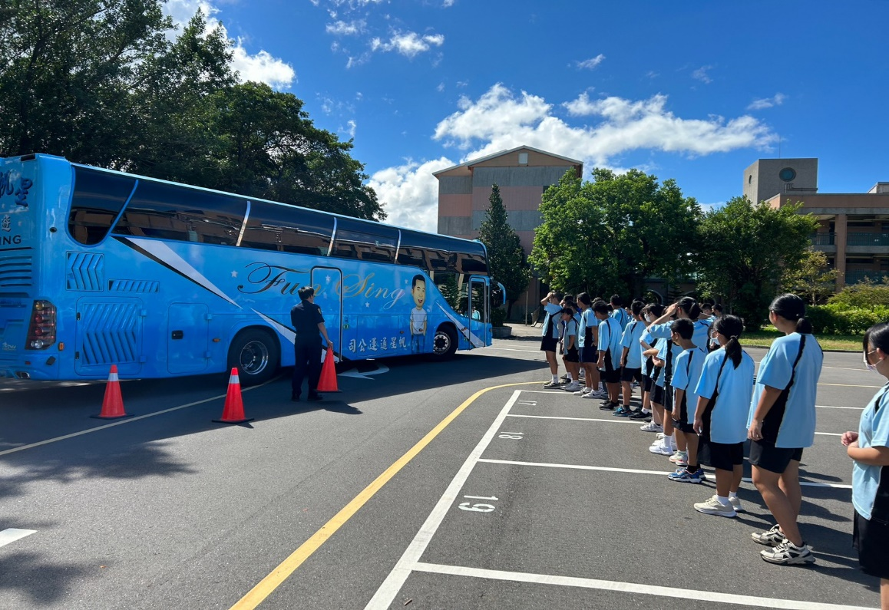
照片二說明： 行走在路上的安全知識及視線死角宣導
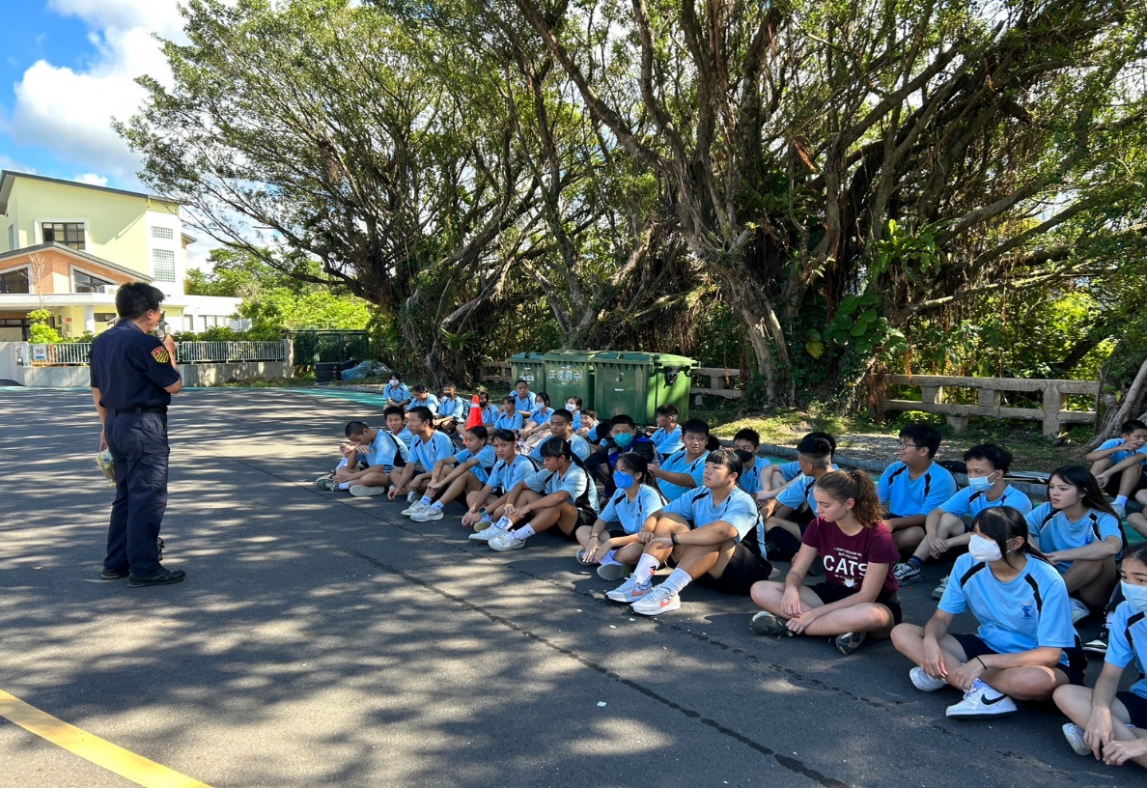
照片三說明：駕駛視線死角體驗
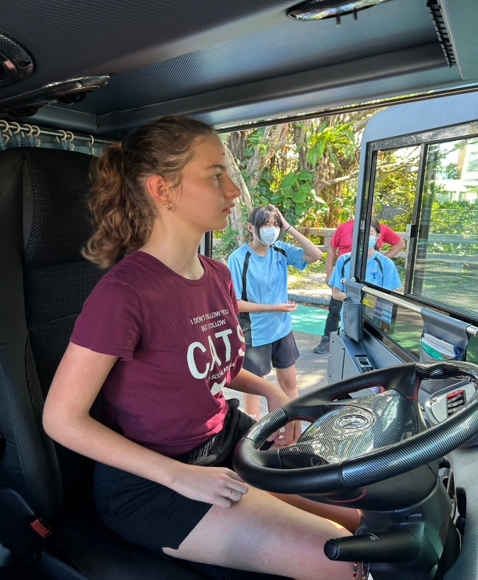
照片四說明： 大合照
